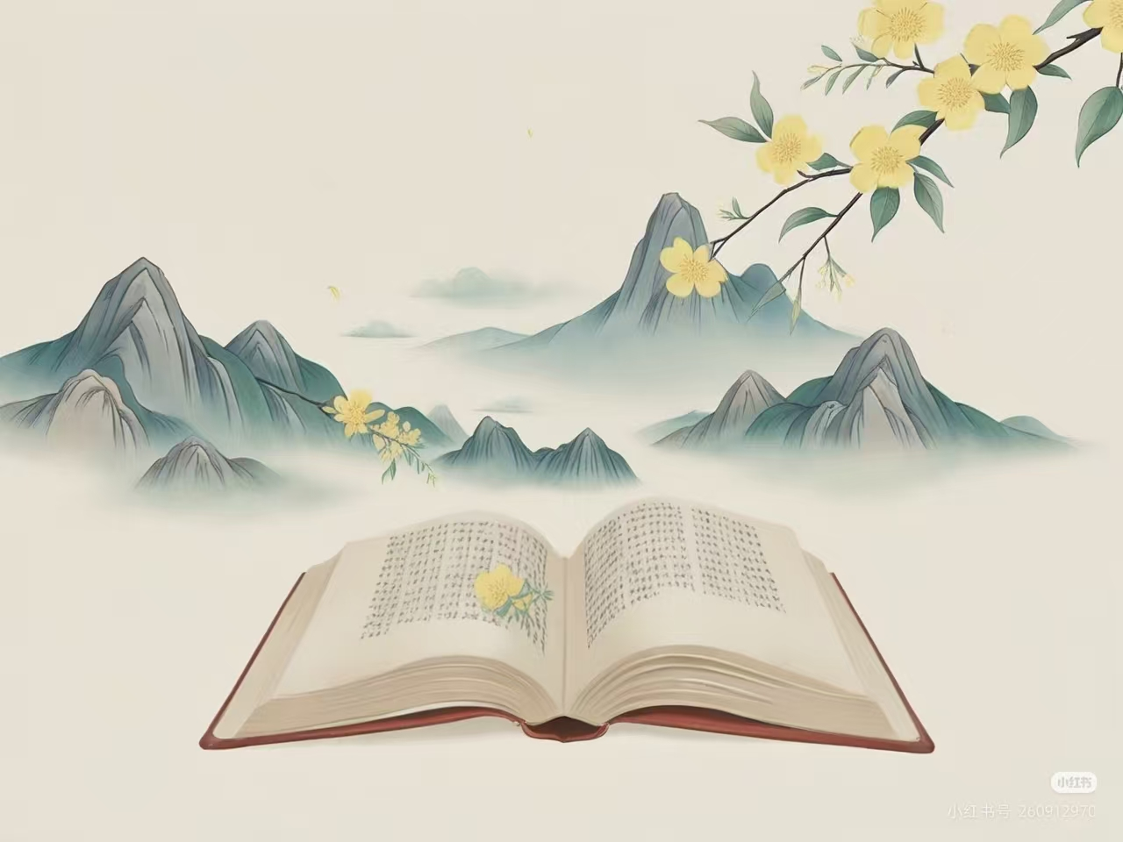

以问探知、寻趣自然

小学语文四年级上册第一单元

单元整体作业单

鸡西市恒山区柳毛乡中心学校


- 《一个豆荚里的五粒豆》
基础作业
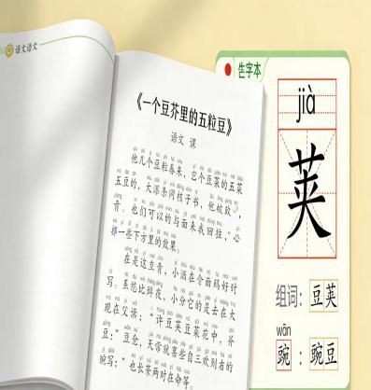
1. 节目组为豆荚故事配解说词，根据拼音补全词语：
豆jiá（ ） jiāng（ ）硬 囚fàn（ ） 青tái（ ） 窗kuàng（ ） 洋yì（ ）
2. 为加点字选择正确读音，画“√”：
豆荚（jiá jiā） 青苔（tái tāi） 窗框（kuàng kuāng） 洋溢（yì yí）
3. 节目组梳理五粒豆的经历，你能按故事顺序填一填吗？
五粒豆离开豆荚→第一粒豆想______，结果______→第二、三、四粒豆想______，结果______→最后一粒豆落在______，最终______。
提升作业
1. 节目组想挖掘“最后一粒豆的价值”，请从文中找出2处描写豆子生长或小女孩变化的语句，简要分析豆子带来的影响。
语句1：_______________________________________________________
分析：_______________________________________________________
语句2：_______________________________________________________
分析：_______________________________________________________
2. 节目组发起“我最欣赏的豆子”投票，你会投给哪一粒？用“虽然……但是……”的句式写2-3句话说明理由。

拓展作业
节目组征集“植物的力量”素材，请你观察身边一种植物，记录它的生长小细节和带给你的启发。
植物名称 生长小细节 我的启发
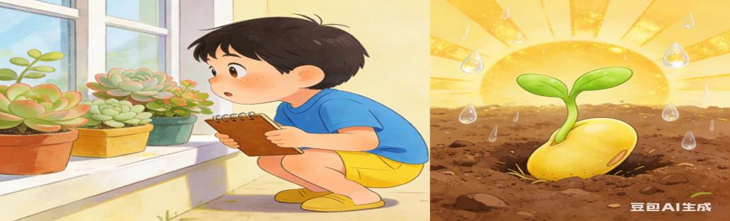

- 《夜间飞行的秘密》
基础作业
一、读拼音，写词语。
wén yínɡ kē xué hénɡ qī shù bā
（ ） （ ） （ ）
shénɡ zi jì shànɡ zhènɡ mínɡ yán jiū jià shǐ
（ ） （ ） （ ） （ ） （ ）
二、加偏旁组字，再组词。
开 （ ） 我 （ ） 黄 （ ） 加 （ ）
斗 （ ） 史 （ ） 文 （ ） 证 （ ）
提升作业
用表格梳理科学家探究蝙蝠飞行秘密的3次实验。

实验次数 | 实验方法 | 实验结果 | 实验结论
第一次
第二次
第三次

拓展作业
蝙蝠在夜里是怎样飞行的？
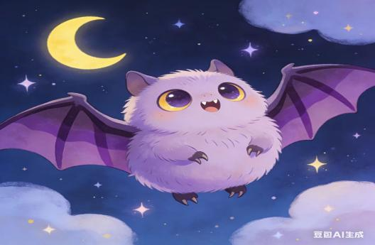

7.《呼风唤雨的世纪》
基础作业
- 给下列词语选择正确读音，画“√”：
奥秘（ào mì ào bì）、哲学（zhé xué zhé xuě）、
依赖（yī lài yī nài）
- 简答：
课文中“呼风唤雨的世纪”指的是哪个世纪？作者用哪些具体事例说明这个世纪的“呼
风唤雨”？

提升作业
按要求回答问题。
1.“是谁来呼风唤雨呢？当然是人类。靠什么呼风唤雨呢？靠的是现代科学技术。”这句话使用的修辞手法是 。请再写一个这样的句子。

2. “人们只能在神话中用“千里眼”“顺风耳”和腾云驾雾的神仙，来寄托自己的美好愿望。”句中“美好的愿望”指的是 。
3.“20世纪是一个呼风唤雨的世纪。”写出你对这句话的感受是：

4.物质生活 人类的 在改变着 和 科学 精神文化生活（连词成句）

拓展作业
1. 生活实践：采访家人（爷爷、奶奶或爸爸妈妈），了解他们小时候的生活场景（如通讯方式、出行工具），与自己现在的生活对比，记录2个主要变化。
2. 创意实践：畅想未来科技，以“21世纪的新发明”为题，写一段60字左右的文字，说说你心中的新发明及其作用。



8.《蝴蝶的家》
基础作业
一、在加粗字的正确读音后面画“√”。
震撼 gǎn（ ）hàn（ ） 沾污 wū（ ）kuī（ ） 家雀 qiǎo（ ）què（ ）
二、比一比，再组词。
避（ ） 憾（ ） 喧（ ）
僻（ ） 撼（ ） 宣（ ）
三、写出下面词语的同义词。
躲避—（ ） 确信—（ ） 猛烈—（ ） 柔弱—（ ）
提升作业
课文在线。
我常想，下大雨的时候，青鸟、麻雀这些鸟都要躲避起来，蝴蝶怎么办呢？天是那样低沉，云是那样黑，雷、电、雨、风，吼叫着，震撼着，雨点密集地喧嚷着，风将银色的雨幕斜挂起来，世界几乎都被冲洗遍了，就连树林里也黑压压的、水淋淋的，到处都是湿的。这不是难为蝴蝶吗？
蝴蝶的家到底在哪里呢？发挥想象，自己试着写一写。

拓展作业
生活实践：
雨后观察校园或小区里的小生物（如蚂蚁、蜜蜂、小鸟），记录它们的活动场景，说说它们的“家”可能在哪里。

习作《我的家人》
基础作业
- 完成写作提纲
用表格或思维导图的形式梳理要我的家人的样子、特点。

提升作业
- 小手写作，定格难忘时光
《语文园地二》
基础作业
1. 默写本单元重点词语（如“呼风唤雨、奥秘、震撼、躲避”）及3句日积月累名句，做到书写规范、无错别字。
2. 用“一边……一边……”“即使……也……”2个关联词语各写1句话，结合生活场景表达

提升作业
1. 运用本单元“提问策略”（如针对内容、写法提问），阅读一篇短文并列出3个有价值的问题。
2. 从单元课文中摘录2处细节描写（动作/语言/环境），分析其作用（如突出人物特点、烘托气氛）。

拓展作业（任选一题）
1. 生活观察：记录生活中1个科技产品（如手机、扫地机器人），用3句话说说它如何改变生活，关联“科技改变生活”单元主题。
2. 创意表达：以“我眼中的奇妙世界”为题，写一段80字左右的文字，运用本单元学到的描写方法，融入自己的观察与感受。

